Структура отдела по образованию Администрации муниципального образования «Темкинский район» Смоленской области

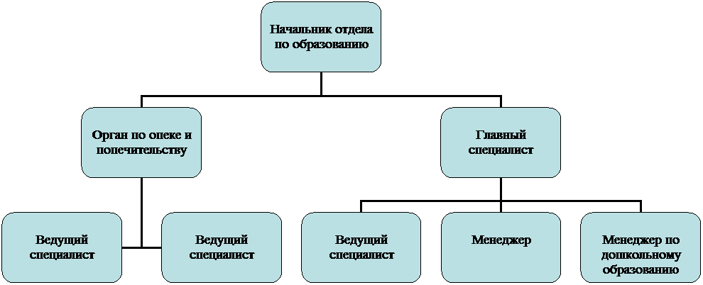

Сотрудники отдела по образованию

Начальник отдела по образованию
Карнилова Марина Александровна

Специалисты
Борисенкова Елена Владимировна - главный специалист;
Матвеева Евгения Сергеевна - ведущий специалист;
Климовец Галина Викторовна - менеджер по дошкольному образованию;
Евсеева Галина Георгиевна - менеджер.

Орган по опеке и попечительству
Харичкина Елена Александровна - ведущий специалист;
Пересыпкина Екатерина Георгиевна - ведущий специалист.

Адрес: Смоленская область, Темкинский район, с.Темкино, ул. Советская, д.27
тел.: 8(48136) 2-17-56, 8(48136) 2-14-07

